Дата проведения 24.10.20.

3 пара

Группа 21а

Срок сдачи: 26.10.20

Задание: законспектировать, подготовиться к практической работе

Тема: Теоремы теории вероятности

**Классическое определение вероятности**

*Вероятностью* события *А* называется отношение числа исходов m, благоприятствующих его наступлению к числу всех исходов n (несовместных, единственно возможных и равновозможных): 

*P(A) = m/n.*

Будем различать достоверные и невозможные события. По определению, их вероятности соответственно равны 1 и 0.

***Суммой*** событий *А* и *В* называется событие *А + В*, которое наступает тогда и только тогда, когда наступает хотя бы одно из событий: *А* или *В.*

**Теорема о сложении вероятностей.** Вероятность появления одного из двух ***несовместных*** событий равна сумме вероятностей этих событий.

P(A+B)=P(A)+P(B).

**Теорема об умножении вероятностей.** Вероятность произведения независимых событий *А* и *В* вычисляется по формуле:

P(A⋅B)=P(A)⋅P(B).

**Пример1.** Вероятность попадания в цель у первого стрелка 0,8, у второго – 0,9. Стрелки делают по выстрелу. Найти вероятность: а) двойного попадания; б) двойного промаха, в) хотя бы одного попадания; г) одного попадания.

**Решение.**

Пусть *А* – попадание первого стрелка, https://www.matburo.ru/tv/tvbook/par_1_4.files/image044.gif;

*В* – попадание второго стрелка, https://www.matburo.ru/tv/tvbook/par_1_4.files/image046.gif.

Тогда https://www.matburo.ru/tv/tvbook/par_1_4.files/image048.gif - промах первого, https://www.matburo.ru/tv/tvbook/par_1_4.files/image050.gif;

https://www.matburo.ru/tv/tvbook/par_1_4.files/image052.gif - промах второго, https://www.matburo.ru/tv/tvbook/par_1_4.files/image054.gif.

Найдем нужные вероятности.

а) *АВ* – двойное попадание, https://www.matburo.ru/tv/tvbook/par_1_4.files/image056.gif

б) https://www.matburo.ru/tv/tvbook/par_1_4.files/image048.gifhttps://www.matburo.ru/tv/tvbook/par_1_4.files/image052.gif – двойной промах, https://www.matburo.ru/tv/tvbook/par_1_4.files/image060.gif.

в) *А*+*В* – хотя бы одно попадание,

https://www.matburo.ru/tv/tvbook/par_1_4.files/image062.gif.

г) https://www.matburo.ru/tv/tvbook/par_1_4.files/image064.gif – одно попадание,

https://www.matburo.ru/tv/tvbook/par_1_4.files/image066.gif

**Пример 2**

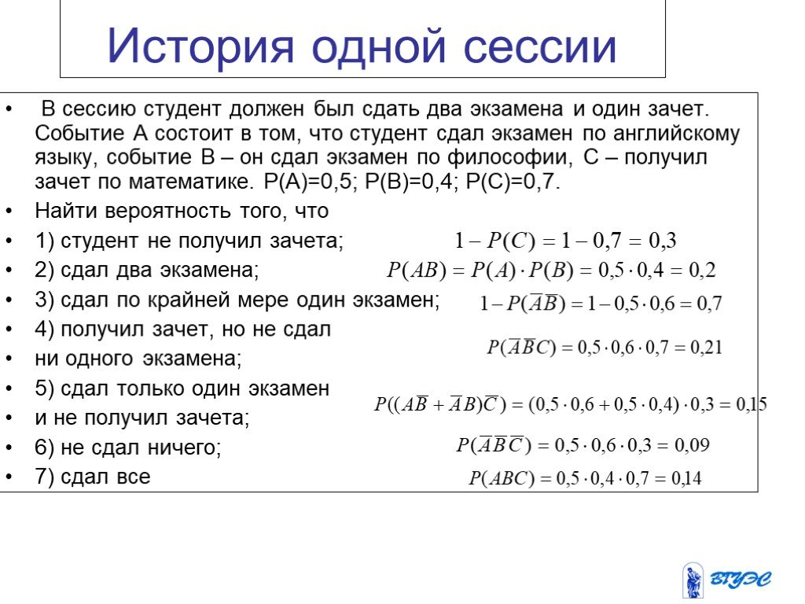

Примеры решения задач

**Задача 1.** На экзамене по геометрии школьнику достаётся один вопрос из списка экзаменационных вопросов. Вероятность того, что это вопрос на тему «Вписанная окружность», равна 0,2. Вероятность того, что это вопрос на тему «Параллелограмм», равна 0,15. Вопросов, которые одновременно относятся к этим двум темам, нет. Найдите вероятность того, что на экзамене школьнику достанется вопрос по одной из этих двух тем.

**Решение.**  
Вероятность суммы двух несовместных событий равна сумме вероятностей этих событий: 0,2 + 0,15 = 0,35.

Ответ: 0,35.

**Задача2.** В торговом центре два одинаковых автомата продают кофе. Вероятность того, что к концу дня в автомате закончится кофе, равна 0,3. Вероятность того, что кофе закончится в обоих автоматах, равна 0,12. Найдите вероятность того, что к концу дня кофе останется в обоих автоматах.

**Решение.**  
Рассмотрим события

*А* = кофе закончится в первом автомате,  
*В* = кофе закончится во втором автомате.

Тогда

*A·B* = кофе закончится в обоих автоматах,  
*A + B* = кофе закончится хотя бы в одном автомате.

По условию *P(A) = P(B)* = 0,3; *P(A·B)* = 0,12.  
  
События *A* и *B* совместные, вероятность суммы двух совместных событий равна сумме вероятностей этих событий, уменьшенной на вероятность их произведения:

*P(A + B) = P(A) + P(B) − P(A·B)* = 0,3 + 0,3 − 0,12 = 0,48.

Следовательно, вероятность противоположного события, состоящего в том, что кофе останется в обоих автоматах, равна 1 − 0,48 = 0,52.

Ответ: 0,52.

**Можно привести и другое решение.**  
Вероятность того, что кофе останется в первом автомате равна 1 − 0,3 = 0,7. Вероятность того, что кофе останется во втором автомате равна 1 − 0,3 = 0,7. Вероятность того, что кофе останется в первом или втором автомате равна 1 − 0,12 = 0,88. Поскольку *P(A + B) = P(A) + P(B) − P(A·B),* имеем: 0,88 = 0,7 + 0,7 − *х*, откуда искомая вероятность *х* = 0,52.  
  
**Примечание.**  
Важно понимать, что события А и В не являются независимыми. Действительно, вероятность произведения независимых событий была бы равна произведению вероятностей этих событий: *P(A·B)* = 0,3·0,3 = 0,09, однако по условию эта вероятность равна 0,12.

**Задача 3.** Биатлонист пять раз стреляет по мишеням. Вероятность попадания в мишень при одном выстреле равна 0,8. Найдите вероятность того, что биатлонист первые три раза попал в мишени, а последние два промахнулся. Результат округлите до сотых.

**Решение.**  
Поскольку биатлонист попадает в мишени с вероятностью 0,8, он промахивается с вероятностью 1 − 0,8 = 0,2. События попасть или промахнуться при каждом выстреле независимы, вероятность произведения независимых событий равна произведению их вероятностей. Тем самым, вероятность события «попал, попал, попал, промахнулся, промахнулся» равна

                                              0,8 ∙ 0,8 ∙ 0,8 ∙ 0,2 ∙ 0,2 = 0,02048 ≈ 0,02

Ответ: 0,02.

***Теорема Бернулли***. Пусть вероятность появления события *A* в каждом опыте постоянна и равна р. Тогда вероятность того, что в *n* независимых испытаниях событие *A* появится ровно *k* раз, рассчитывается по формуле:

Формула Бернулли

где *Cnk* — число сочетаний, *q* = 1 − p

**Задача 4**. Вероятность того, что телевизор имеет скрытые дефекты, равна 0,2. На склад поступило 20 телевизоров. Какое событие вероятнее: что в этой партии имеется два телевизора со скрытыми дефектами или три?

Интересующее событие *A* — наличие скрытого дефекта. Всего телевизоров *n* = 20, вероятность скрытого дефекта p = 0,2. Соответственно, вероятность получить телевизор без скрытого дефекта равна *q* = 1 − 0,2 = 0,8.

Получаем стартовые условия для схемы Бернулли: *n* = 20; p = 0,2; *q* = 0,8.

Найдем вероятность получить два «дефектных» телевизора (*k* = 2) и три (*k* = 3):

Очевидно, *P*20(3) > *P*20(2), т.е. вероятность получить три телевизора со скрытыми дефектами больше вероятности получить только два таких телевизора. Причем, разница неслабая.

**Пример задача 5.**В тире стрелок проводит 7 выстрелов по мишени с вероятностью попадания каждого 0,8. Какова вероятность того, что будет: а) ровно 4 попадания б) не менее 5 попаданий в) не более двух попаданий.

Решение. а) проводится https://yukhym.com/images/stories/Imov/Im4_069.gif независимых друг от друга испытаний с вероятностью попадания в мишень в каждом из них https://yukhym.com/images/stories/Imov/Im4_070.gif. Вероятность того, что будет точно https://yukhym.com/images/stories/Imov/Im4_071.gif попаданий вычисляем по формуле Бернулли:

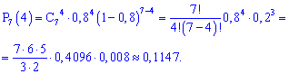

б) событие https://yukhym.com/images/stories/Imov/Im4_073.gif, которое заключается в том, что при https://yukhym.com/images/stories/Imov/Im4_074.gif выстрелах будет не менее 5 попаданий, можно рассматривать как сумму трех несовместных событий: https://yukhym.com/images/stories/Imov/Im4_075.gif – 5 попаданий из 7, событие https://yukhym.com/images/stories/Imov/Im4_076.gif – 6 попаданий с 7 и https://yukhym.com/images/stories/Imov/Im4_077.gif – все 7 выстрелов метки.

По формуле Бернулли находим вероятности событий

https://yukhym.com/images/stories/Imov/Im4_078.gif

https://yukhym.com/images/stories/Imov/Im4_079.gif

https://yukhym.com/images/stories/Imov/Im4_080.gif

https://yukhym.com/images/stories/Imov/Im4_081.gif

Тогда вероятность события https://yukhym.com/images/stories/Imov/Im4_082.gif равна сумме найденных вероятностей

https://yukhym.com/images/stories/Imov/Im4_083.gif

в) Подобным образом, вероятность события https://yukhym.com/images/stories/Imov/Im4_001.gif – не более двух попаданий при семи выстрелах можно вычислить, как сумму вероятностей трех событий:

https://yukhym.com/images/stories/Imov/Im4_085.gif – 2 попадания из 7,

https://yukhym.com/images/stories/Imov/Im4_086.gif – 1 из 7 ,

https://yukhym.com/images/stories/Imov/Im4_087.gif – ни одного попадания из 7 выстрелов (7 промахов).

На практике студенты часто забывают рассматривать событие - подобное отсутствию попадений https://yukhym.com/images/stories/Imov/Im4_088.gif , поэтому не делайте подобных ошибок и хорошо запомните возможность возникновения такого варианта. Вероятности находим по знакомой уже формуле

https://yukhym.com/images/stories/Imov/Im4_089.gif

https://yukhym.com/images/stories/Imov/Im4_090.gif

https://yukhym.com/images/stories/Imov/Im4_091.gif

https://yukhym.com/images/stories/Imov/Im4_092.gif

Суммируя вероятности получим

https://yukhym.com/images/stories/Imov/Im4_093.gif

Однако, события https://yukhym.com/images/stories/Imov/Im4_094.gif (не более двух попаданий при семи выстрелах) и (не менее 5 попаданий при семи выстрелах) противоположны друг другу, поэтому

https://yukhym.com/images/stories/Imov/Im4_095.gif

6. Ссылки на электронно-образовательный ресурс (ролик, конспект, литературу - автор и название учебника, сайт, персональный сайт и т.п.)

Литература: Алимов Ш.А. и др. «Алгебра и начала анализа» М, 2016 г.

7. Для отчетности студента:

адрес электронной почты: [gelyusa.galimova@mail.ru](mailto:gelyusa.galimova@mail.ru)

срок сдачи: 26.10.2020